с 20 по 24 апреля в МБДОУ «Детский сад №5» прошла «Неделя психологии». «Неделя психологии» — это яркое и полезное событие для детей, родителей и педагогов, которая способствует повышению уровня психологической и коммуникативной культуры, сохранению и укреплению психологического здоровья, самореализации всех участников образовательных отношений. Она заражает всех эмоциональностью, создает атмосферу дружбы, взаимопонимания, поддержки, вселяет веру в успех, помогает раскрыть индивидуальность и неповторимость каждого.
В ней активно участвовали все педагоги, наши воспитанники и родители. Утро началось с пожеланиями для родителей и педагогов. Родители обнимали своих детей и говорили им ласковые слова.
План мероприятий был разработан и представлен на информационных стендах детского сада: понедельник – «Наши разные эмоции», вторник – «День дружбы», среда – «Наше настроение», четверг – «Радуга эмоций», пятница – «Добрые дела». С детьми были проведены игровые занятия, акции, направленные на развитие навыков общения, укрепление позитивного отношения к окружающим, развитие рефлексии и способности к осознанию своих чувств, эмоций.
После игр дети, ещё полные энергии, наперебой делились эмоциями. Многие рассказали, что им особенно понравилось, какие моменты вызвали радость или удивление. Некоторые отметили ситуации, где было непросто, но интересно найти решение, а глаза блестели от впечатлений будто они заново проживали самые яркие секунды только что закончившихся приключений.
На занятиях педагога-психолога ребята учились понимать себя, распознавать и демонстрировать свои эмоции, а также учились пониманию эмоций других людей. Эти знания и навыки пригодятся каждому ребенку в будущем, помогая им строить отношения с окружающими людьми и успешно развиваться.

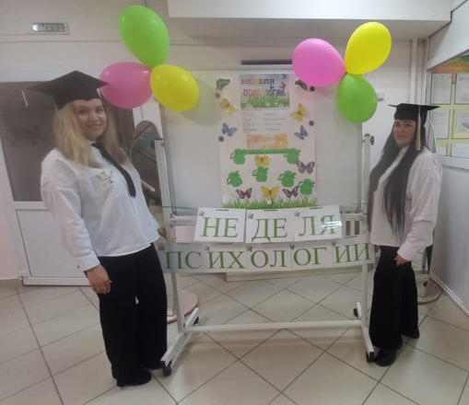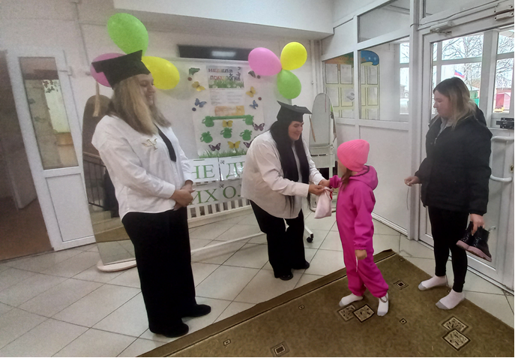

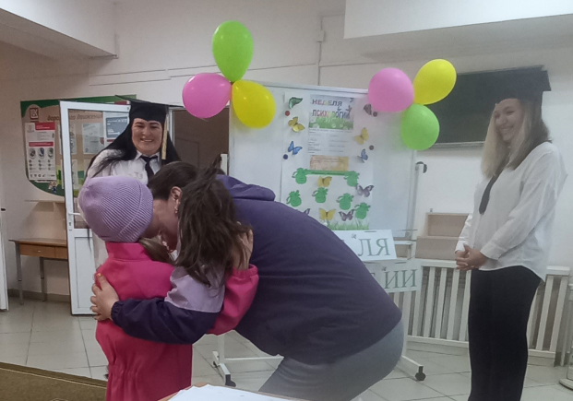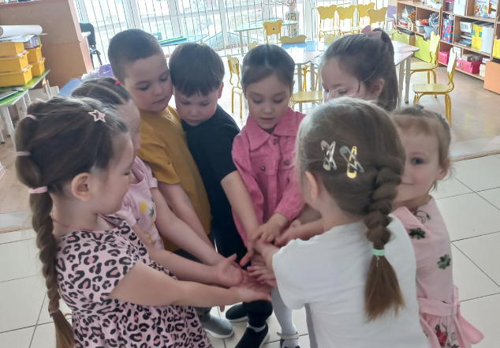

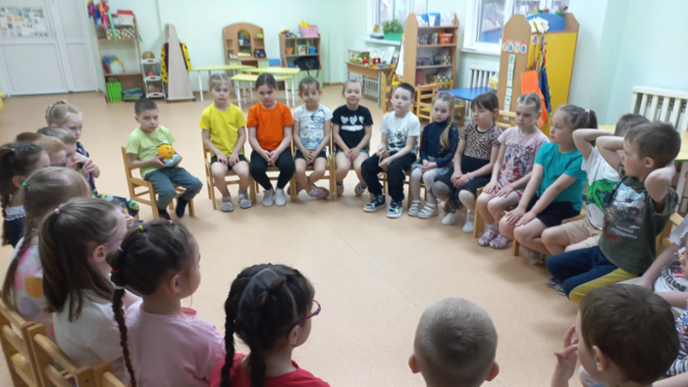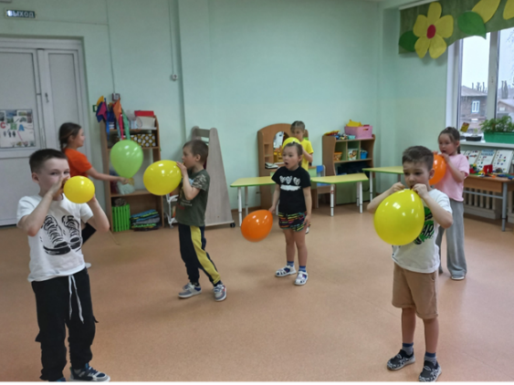

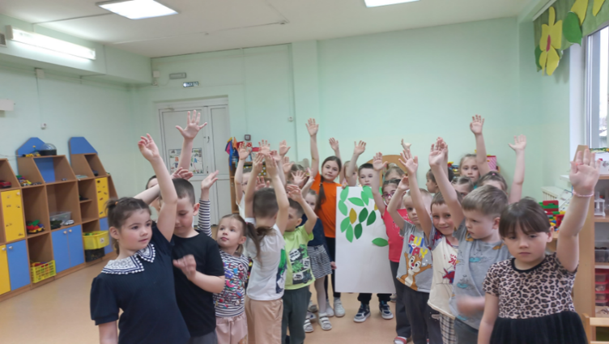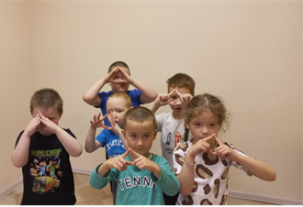

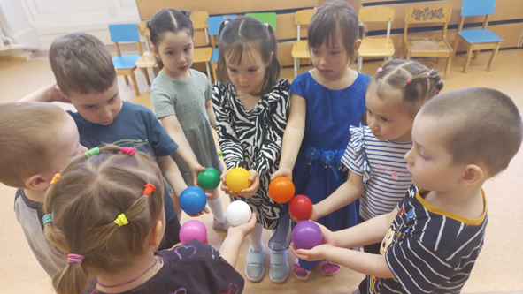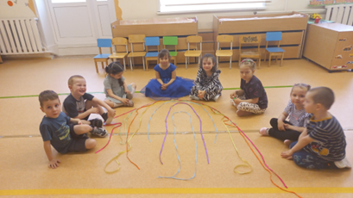

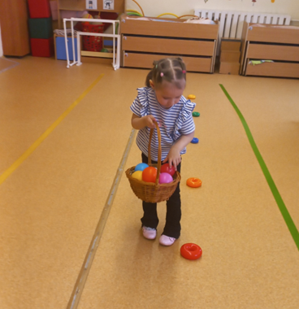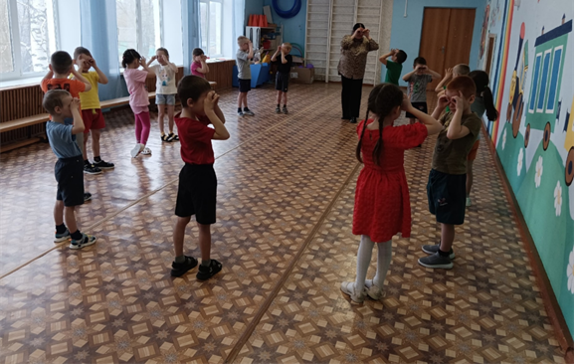

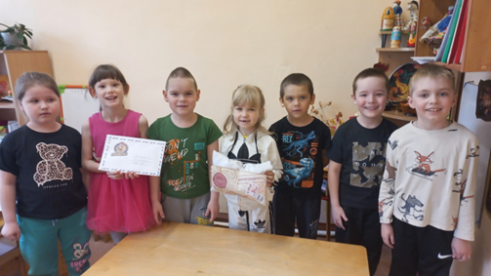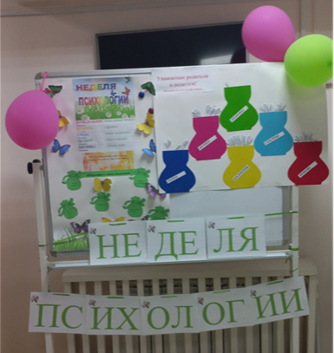

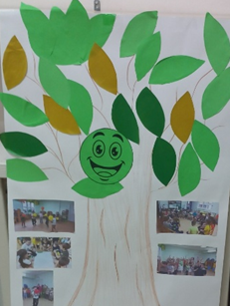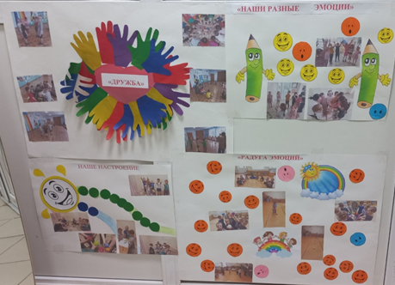

С педагогами в рамках «Недели психологии» в корпусе по адресу ул. К. Маркса 4а был проведен психологический тренинг «В гармонии с собой. Я познаю себя», который был направлен на сплочение педагогического коллектива, развитие коммуникативных навыков, эмоциональной устойчивости, уверенности в себе, доброжелательного отношения друг к другу. Выполняя упражнения тренинга, педагоги получили возможность понимать друг друга, осознавать свою роль, функции в жизни коллектива. Тренинг мотивировал педагогов к самосовершенствованию, рефлексии, овладению механизмами коммуникативной компетентности.
В завершении коллеги поделились чувствами и ощущениями. Многие отметили, что почувствовали прилив спокойствия, радости и вдохновения. Такие психологические тренинги развивают у взрослых, способность разбираться в своих чувствах и умениях адекватно оценивать эмоциональные состояния других людей, повышают коммуникативные навыки; настрой на удачу, счастье, добро и успех, развивают навыки общения, снятие телесных зажимов.

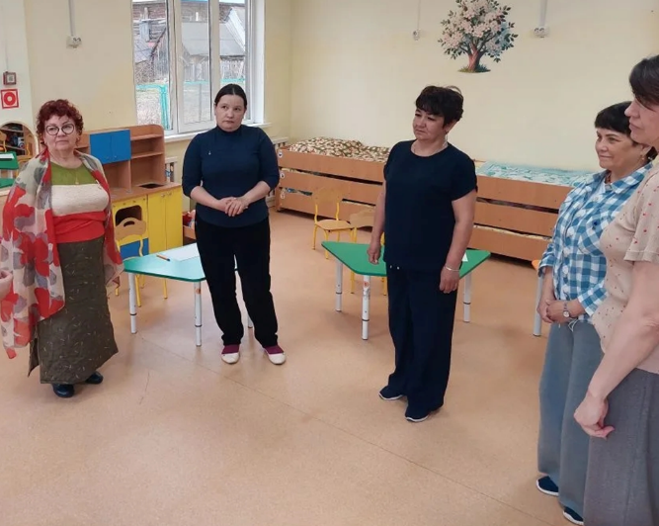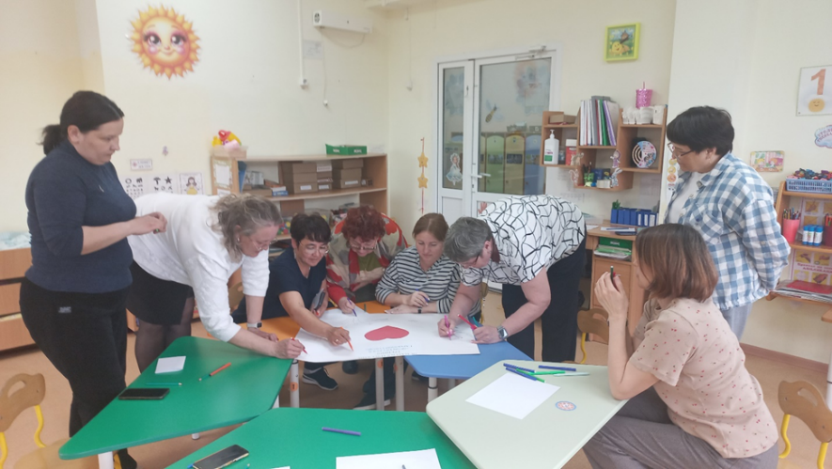

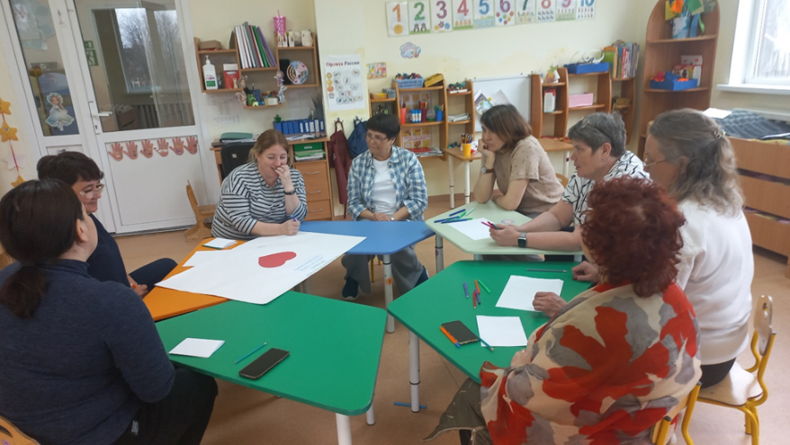

В рамках «Неделя психологии» в корпусе по адресу ул. К. Маркса 4а был проведен совместный игровой тренинг для родителей и детей «Мы вместе». Целесообразность проведения игрового тренинга обусловлена тем, что у родителей появляется возможность получить опыт эффективного взаимодействия и возможность сближения взрослого со своим ребёнком.
Дети вместе с родителями играли в игры, направленные
на укрепление отношений между родителями и детьми через взаимодействие в совместной деятельности:
❖ Приветствие «Подари друг другу добрые слова»
❖ Игра-разминка «Друг к дружке»
❖ Игра «Жмурки»
❖ Психологический тренинг «Поляна добра»
❖ Игра «Настроение»
Такие встречи способствуют гармонизации детско-родительских отношений и укреплению отношений между родителями и детьми через взаимодействие в совместной деятельности.

